**EVALUACIÓN DE LA ACTIVIDAD ANTIMICROBIANA DE LA NANOFIBRA POLI-ε-CAPROLACTONA/PLATA**  
*Karla Liliana Esquivel Reyes, (*[*al171790@alumnos.uacj.mx*](mailto:al171790@alumnos.uacj.mx)*);*

*Licenciatura en Química, Departamento de Ciencias Químico-Biológicas, Instituto de Ciencias Biomédicas, Universidad Autónoma de Ciudad Juárez, Envolvente del PRONAF y Estocolmo s/n, Ciudad Juárez, Chihuahua, C.P. 32310, México.*Tutor: Dr. Simón Yobanny Reyes López.

**RESUMEN**

La nanotecnología ha tomado un papel importante en la búsqueda de nuevos métodos para prevenir y tratar infecciones, incluyendo el uso de nanopartículas (NPs) metálicas con propiedades antimicrobianas. En el siguiente trabajo se diseñó un compósito con NPsAg embebidas en nanofibras de poliépsilon-caprolactona (PCL) para probar su capacidad antimicrobiana. Las NPsAg fueron caracterizadas por dispersión dinámica de luz (DSL) y espectroscopía Uv/Vis. Para la producción de nanofibras por electrohilado, la PCL se disolvió en la solución con NPsAg. Se evaluó la actividad antimicrobiana se realizaron los métodos de difusión en agar y turbidimetría en bacterias Gram-negativas y bacterias Gram-positivas Los resultados mostraron la sensibilidad de *E. coli, K. pneumoniae, S. aureus* y *P. aeruginosa* mientras que *B. subtilis* y *S. mutans* no mostraron sensibilidad a la fibra PCL/Ag*.* La propiedad bactericida de la nanofibra PCL/Ag la hace ideal para la aplicación como un apósito para recubrimiento de heridas susceptibles a infección.

**Palabras clave:** Nanopartículas, Electrohilado, Nanofibras, PCL

**INTRODUCCIÓN**

En la actualidad las bacterias han adquirido la capacidad de adaptarse a condiciones de estrés, desarrollando diversos mecanismos de resistencia por el uso inadecuado y desmedido de fármacos; lo cual convierte a las bacterias resistentes en un grave problema de salud por lo que surge la necesidad de desarrollar nuevos materiales con propiedades bactericidas (Fernández, 2003). La nanotecnología se ha enfocado en el desarrollo de nanomateriales con la capacidad de interactuar con entidades biológicas que son patógenas para el ser humano con la finalidad de evitar que siga en desarrollo la capacidad de resistencia a antibióticos. La síntesis de nanopartículas metálicas ha demostrado propiedades bactericidas en metales como el oro, el cobre y la plata (Quispe, 2010).

La actividad antimicrobiana de la plata se ha descrito desde la antigüedad y actualmente la plata a escala nanométrica han demostrado ser un poderoso agente bactericida. Las nanopartículas tienen la capacidad de atravesar las membranas biológicas, se emplean en el control de bacterias en trabajos dentales, catéteres, quemaduras y heridas (Espinoza *et al.*, 2009). Sin embargo, las nanopartículas de plata resultan ser tóxicas para las células humanas a concentraciones superiores al 1% y las cuales en tratamientos prolongados provocan la acumulación de plata en el organismo originando la enfermedad llamada argiria (coloración de piel azulada). Por lo cual es necesario aplicar NPsAg a bajas concentraciones con el fin de obtener un efecto bactericida sin llegar a ser citotóxico en células humanas (Panáček *et al.*, 2006).

La administración de nanopartículas de plata como tratamiento bactericida necesita un vehículo; las matrices poliméricas son los materiales más ampliamente usados para este fin, la unión de la matriz polimérica con las nanopartículas metálicas se ha demostrado mejorando las propiedades físicas, químicas y mecánicas de los polímeros, así como las propiedades bactericidas de las nanopartículas. Es posible combinar las nanopartículas metálicas con polímeros por medio de la técnica de electrohilado, con la cual se obtienen fibras a escala nanométrica, en forma de membranas para su aplicación como apósitos biológicos para la regeneración de tejidos, remediación ambiental y tratamiento de aguas. Por lo que en la presente investigación se llevó acabo la síntesis de nanopartículas de plata incorporadas en fibras de poli-épsilon-caprolactona (PCL) por ser un polímero utilizado ampliamente en el área biomédica en (Nirmala *et al*., 2012).

**JUSTIFICACIÓN**

Estudios demuestran que la plata ha resultado ser un poderoso agente antibacteriano y apoyan la idea de que partículas de plata entre 5 y 20 nanómetros de diámetro liberan iones los cuales atraviesan la membrana de la bacteria, generando poros en su estructura y esto provoca su muerte (Guthrie *et al.*, 2012; Morones *et al*., 2005; Sondi y Salopek, 2004).

El inconveniente de la aplicación de plata en forma coloidal y nanométrica es la formación de aglomeraciones que disminuye su efecto contra las bacterias (RatyakshiI y Chauhan, 2009; Lu y Chou, 2008; Martínez *et al.*, 2008). Por esto, se propone el desarrollo del polímero poli-ε-caprolactona en forma de membrana que pueda mantener estable el tamaño de las nanopartículas de plata para evitar la infección de heridas presentes en tejidos.

**METODOLOGÍA**

**Síntesis de Nanopartículas de plata (NpsAg):** Se prepararon 5 soluciones de 10 mL con relación de 7:3 de N,N-dimetilformamida (DMF) y tetrahidrofurano (THF) respectivamente, cada solución se vertió en un vial color ámbar de 20 mL y se cubrió con papel aluminio. Las distintas masas se adicionaron a los 10 mL de las soluciones de THF y DMF, obteniendo concentraciones de 12.5 mM, 25 mM, 50 mM y 100 mM. Una de las soluciones originales se apartó sin nitrato de plata para usarla como control. Cada solución se mantuvo bajo agitación en un Vórtex durante 3 minutos hasta observar un cambio de coloración a amarillo pálido, lo cual indica la presencia de NPsAg. Con una pipeta volumétrica se tomaron 3 mL de cada una de las soluciones con NPsAg y se depositaron en una celdilla de cuarzo de doble ventana la cual se introdujo en el equipo analizador de nanopartículas para medir el tamaño de la partícula y la frecuencia del tamaño, y después se depositaron en un espectrofotómetro de luz ultravioleta para determinar el rango de absorción de luz en las NpsAg. (Reyes, 2015 y Martínez 2008).

**Fabricación y caracterización de fibras de PCL y PCL/Ag:** En una balanza analítica se pesó 0.56 gramos del polímero poli-έ-caprolactona (PCL), la masa de PCL se adicionó a cada uno de los viales ámbar que contenían las nanopartículas. La solución de PCL y PCL/Ag se mantuvo en agitación en Vórtex durante una hora hasta la disolución completa del polímero. En una jeringa de vidrio se colocaron los 7 mL restantes de la solución de PCL/NPsAg, se le acopló una aguja de 0.80 mm de diámetro, la jeringa cargada se colocó en la bomba inyectora, la cual se programó con un flujo en un rango de 5-20 µL/min. En un colector rotatorio se colocó una hoja de aluminio, la distancia entre el colector y la punta de la aguja fue de 10 cm. Finalmente, de una fuente de poder se colocó el polo positivo en la aguja y el polo negativo en el colector rotatorio, se administró un voltaje en un rango de 8-14 Kv (Reyes, 2015). Las fibras obtenidas mediante Electrohilado se caracterizaron mediante microscopía óptica, microscopía electrónica de barrido (MEB) y microscopía electrónica de transmisión (MET). Para determinar el espectro infrarrojo de la fibra PCL y PCL/NpsAg, se cortó una muestra de cada fibra de 1 cm x 1 cm la cual se colocó en el equipo de Infrarrojo y se corrió la lectura.

**Evaluación de la actividad antimicrobiana:** La actividad antimicrobiana de fibras de PCL y PCL/Ag se realizó utilizando el método de difusión en agar y turbidimetría. Las bacterias *Staphylococcus aureus, Streptococcus mutans, Bacillus subtilis*, *Pseudomonas aeruginosa, Escherichia coli y Klebsiella pneumoniae* se aislaron de los inóculos originales y en 6 cajas Petri con agar nutritivo, se sembraron por medio de estría cruzada y se incubaron en un cuarto a una temperatura de 37º C durante 24 horas. Transcurrido el tiempo de incubación, de cada bacteria se tomó una colonia y se inoculó en un tubo con 5 mL de caldo nutritivo, se incubó en un cuarto a una temperatura de 37º C durante 24 horas. Finalmente se midió la densidad óptica de cada bacteria inoculada a una longitud de onda de 520 nm en un espectrofotómetro. En base a la densidad óptica, se diluyó cada bacteria para ajustar la densidad óptica a 0.1 en la absorbancia en un volumen de 1 mL.

**Difusión en agar:** Se preparó 1L de agar Mueller-Hinton, se agitó hasta la disolución completa del agar. Una vez disuelto, se colocó dentro de un microondas se calentó por 4 minutos para la clarificación del medio, finalmente se metió a esterilizar en una autoclave. Terminado el tiempo de esterilización, en 48 cajas Petri se vertió 15 ml de agar Mueller-Hinton, en cada caja, fueron esterilizadas bajo una lámpara de luz Ultravioleta durante 15 minutos. Con un asa bacteriológica, se tomó un inóculo de cada bacteria y se sembró por estría cruzada en 18 cajas Petri con agar Mueller-Hinton, 3 cajas por cada bacteria. Se cortaron 3 sensidiscos de PCL-NpsAg con concentraciones de 0 Mm, 12.5 mM, 25 mM, 50 mM y 100 Mm, se colocaron en cada caja Petri para obtener triplicados de cada bacteria y de cada concentración de PCL-NpsAg obteniendo así 18 cajas Petri, las cajas se incubaron a 37º C durante 24 horas. Finalmente, transcurrido el tiempo, con un vernier se midió el halo generado por el sensidisco.

**Método Espectrofotométrico:** Para el ensayo por turbidimetría se preparó 1L de caldo nutritivo. En 108 tubos de ensayo de 10 x 10 mm se vertió un volumen de 3 mL por cada tubo, se taparon y se metieron a esterilizar en una autoclave, se seleccionó el ciclo de esterilización para líquidos durante 90 minutos. Terminado el tiempo de esterilización, con una micropipeta, se inoculó 100 µL de *Staphylococcus aureus, Streptococcus mutans, Bacillus subtilis*, *Pseudomonas aeruginosa, Escherichia coli y Klebsiella pneumoniae* obteniendo 15 tubos por bacteria, generado un total de 90 tubos. Se cortaron 3 sensidiscos de PCL/NpsAg de concentraciones de 0 mM, 12.5 mM, 25 mM, 50 mM y 100 mM y se colocó en cada tubo obteniendo 3 tubos por cada concentración generando 15 tubos por cada bacteria, se incubaron a 37º C durante 24 horas. Transcurrido el tiempo, con espectrofotómetro a una longitud de onda de 520 nm se midió la densidad óptica de los 90 tubos.

**RESULTADOS**

**Síntesis y caracterización de NpsAg**

La síntesis de NpsAg a partir de la sal nitrato de plata (AgNO3) resultó en una solución acuosa de color amarillo pálido característico de las NpsAg <50 nm. En la *figura 1* se observa como aumenta la intensidad del color de acuerdo con el aumento de concentración de NpsAg.

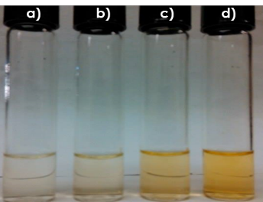

Figura Formación de NpsAg. En a) 12.5 mM, en b)25 mM, en c)50 mM, en d)100mM

**Caracterización fibras**

En las micrografías del microscopio electrónico de barrido (MEB) se puede observar las fibras obtenidas presentan una superficie lisa, son cilíndricas, helicoidales, bidireccionales, están libres de perlas o presencia de precipitados y no se observan fracturas**.** Muestran las micrografías del compósito PCL/NpsAg, se pueden observar NpsAg esféricas y pseudoesféricas con un diámetro que van de 80 a 190 nm distribuidas en la superficie y dentro de la fibra. Se pueden observar algunas nanopartículas alargadas con diámetro de hasta 190. El resultado del espectro de EDX muestra la presencia de carbono, oxígeno y plata evidenciando que las nanofibras están embebidas con NpsAg.Como se observa en la figura *2* se obtiene el mismo espectro para las fibras de PCL y PCL/Ag. La incorporación de las nanopartículas de plata a la PCL no presentó la generación de nuevos enlaces.

**Evaluación antimicrobiana de la nanofibra PCL/Ag**

**Concentración mínima inhibitoria:** En *S. aureus, E. coli, P. aeruginosa* y *K. pneumoniae* el halo de inhibición fue directamente proporcional al aumento de NpsAg, mientras quela concentración mínima inhibitoria (CMI) fue de 12.5 mM. Los halos de inhibición medidos de la CMI en las bacterias *S. aureus*, *E. coli, P. aeruginosa*, *K pneumoniae* se muestran en la *figura 2*. Mientras que en *S. mutans* y *B. subtilis* no se mostró sensibilidad a ninguna de las fibras PCL/Ag.

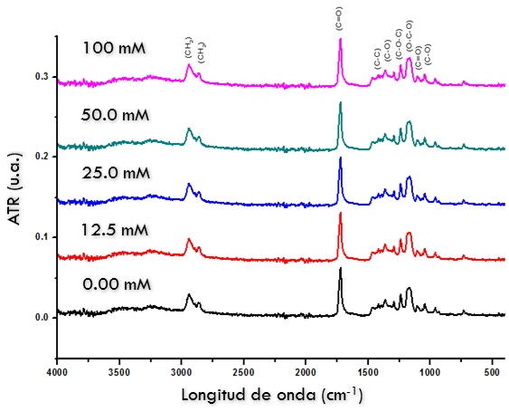

Figura Espectro Infrarrojo de cada fibra obtenida con diferentes concentraciones de NpsAg

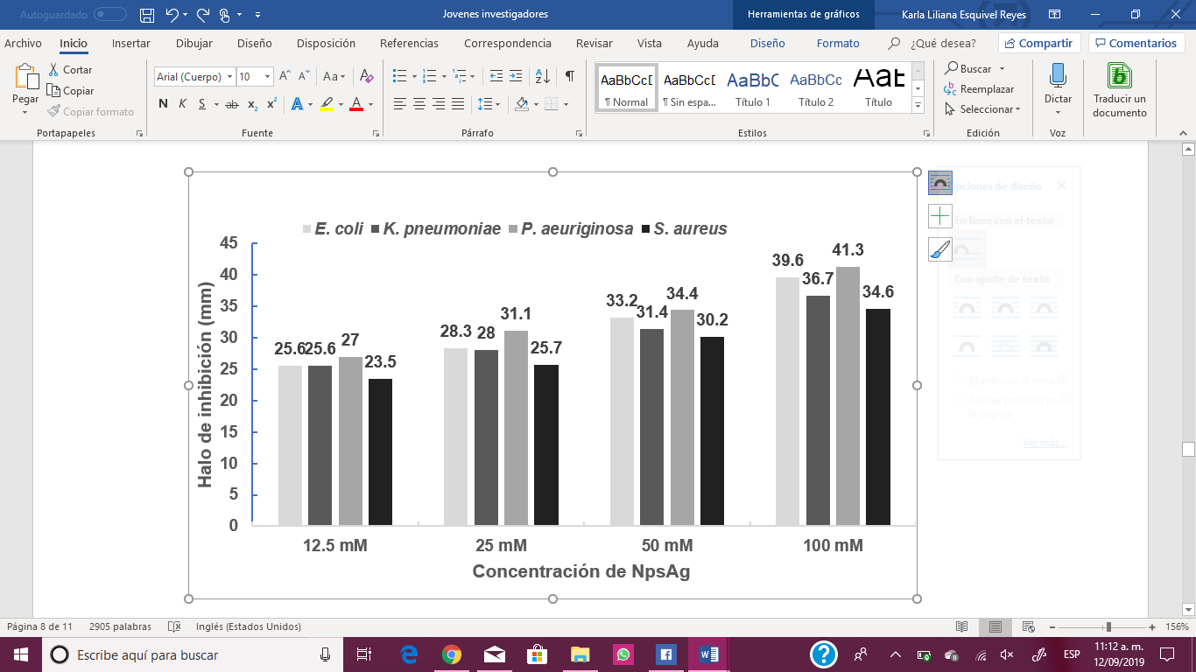

Figura Efecto de las NpsAg en cada una de las bacterias.

**Cuantificación de colonias inhibidas:** Se corroboró que la concentración mínima inhibitoria (CMI) en *S. aureus, E. coli, P. aeruginosa* y *K. pneumoniae* fue de 12.5 mM. En *S. mutans* y *B. subtilis* no se observó la inhibición de gran número de colonias, esto quiere decir que las bacterias no son sensibles a ninguna concentración de NpsAg.

**Discusión**

Al sintetizar las nanopartículas de plata a partir del nitrato de plata con DMF y THF se obtuvo una solución acuosa de color amarillo pardo, el color es característico de las NPsAg que tienen un diámetro inferior a 50 nm. La coloración amarilla aumenta de acuerdo con el incremento de la concentración de NPsAg. El color amarillo se debe al tamaño, forma, orientación, suspensión de las NPsAg, así como el ángulo en el que incide la luz y es difractada dentro del sistema acuoso (Pananeck, 2006).

A medida que las partículas aumentan de tamaño, el pico de absorción por lo general se desplaza hacia las longitudes de onda mayores. Además, el aumento en la intensidad del pico de la absorción indica que la cantidad de nanopartículas de plata es mayor. (Ratyakshi y Chahuan, 2009).

En este trabajo se empleó la técnica de electrohilado debido a su simplicidad y eficacia en la fabricación de nanofibras. El aumento de la concentración de NPsAg generó una mayor inestabilidad del cono de Taylor, generando un serpenteo al momento de proyectar la fibra. Por lo que la disminución del voltaje evita que la solución se sobrecargue y rompa la fibra antes de llegar al colector. Como resultado de dicho proceso, la dispersión de fibras fue mayor con disminución en el diámetro. Duque (2013) confirma que seleccionar un voltaje inadecuado conlleva a la generación de fibras con defectos;

Es importante mencionar que las fibras no presentaron algún cambio en la estructura química por la incorporación de las NpsAg. El espectro infrarrojo para cada una de las fibras se obtuvo en una longitud de onda de 4000 a 400 cm-1 que corresponde al infrarrojo medio.

La inhibición generada por las NpsAg es distinta en las bacterias Gram-positivas, en este trabajo se demostró que el efecto de las NPsAg fue menor comparado con el efecto en las Gram-negativas. *S. aureus* mostró un efecto positivo en la inhibición, sin embargo, el halo de inhibición y las UFC/mL fueron menores comparadas con las bacterias Gram-negativas. Asociado a la diferencia en la estructura y composición de la pared celular por lo que la difusión de las NpsAg hacia el interior se ve disminuida (Chen *et al.*, 2015; Sondi y Salopek, 2009). *S. mutans*, tiene la capacidad de fermentar azucares (manitol y sorbitol) que favorece su adherencia a superficies, además de establecer uniones con otras colonias de estreptococos, aglutinándose por la acción de dextranos (Ojeda, 2013). El metabolismo de ambas bacterias logró disminuir la interacción con las NpsAg.

La ventaja de usar nanopartículas de plata con un tamaño inferior a 50 nm es que son fácilmente permeables a través de la membrana de las bacterias Gram negativas (Pueyo, 2008). Se ha demostrado que el tamaño de las nanopartículas de menor tamaño cuenta con un mayor efecto bactericida comparado con las de mayor tamaño, la concentración de NpsAg también es un factor importante en el momento de inhibir bacterias, demostrando que a mayores concentraciones de NpsAg mayor es la inhibición (Martínez *et al*., 2008).

**Conclusiones**

Las micrografías de STEM demostraron que las fibras están embebidas con NPsAg, sin embargo, se observan nanopartículas de entre 80 a 190 nm en la fibra. La adición del polímero promueve la formación de aglomerados debido a que se genera un cambio en la polaridad de los precursores de la solución (Reyes, 2015).

**Aportaciones**

Desarrollo de un compósito con PCL-NPsAg con propiedades antimicrobianas

REFERENCIAS

Espinoza-Cristóbal, L. F., Martínez-Castañón, G. A., Martinez-Martinez, R. E., Loyola-Rodriguez, J. P., Patino-Marin, N., Reyes-Macias, J. F., & Ruiz, F. **2009**. Antibacterial effect of silver nanoparticles against *Streptococcus mutans*. *Materials Letters*. *63*(29), 2603-2606.

Fernández Riverón, F., López Hernández, J., Ponce Martínez, L. M., y Machado Betarte, C. **2003**. Resistencia bacteriana*. Revista Cubana de Medicina Militar.* 32 (1), 0-0.

Martínez Castañón, G. A., Nino-Martínez, N., Martínez-Gutiérrez, F., Martínez-Mendoza, J. R., y Ruiz, F. **2008**. Synthesis and antibacterial activity of silver nanoparticles with different sizes. *Journal of Nanoparticle Research*, *10*(8), 1343-1348.

Nirmala, R., Kang, H. S., Park, H. M., Navamathavan, R., Jeong, I. S., y Kim, H. Y. **2012**. Silver-Loaded Biomimetic Hydroxyapatite Grafted Poly (ε-caprolactone) Composite Nanofibers: A Cytotoxicity Study. *Journal of biomedical nanotechnology*, *8*(1), 125-132.

Ojeda-Garcés, J. C., Oviedo-García, E., y Salas, L. A. **2013**. *Streptococcus mutans* y caries dental. *CES Odontología*, *26*(1), 44-56.

Panáček, A., Kvitek, L., Prucek, R., Kolar, M., Vecerova, R., Pizurova, N., y Zboril, R. **2006**. Silver colloid nanoparticles: synthesis, characterization, and their antibacterial activity. *The Journal of Physical Chemistry B*, *110*(33), 16248-16253.

Panacek, E. A, Holmes, J. F., Sokolove, P. E., **2006**. Ten‐year Experience with an Emergency Medicine Resident Research Project Requirement.*Academic emergency medicine*, *13*(5), 575-579.

Pueyo, J. M., Barberán, J., Modejar, P. L., Picazo, J. J., Bouza, E., Lerma, F. A. y Rodríguez, J. Á. G. **2008**. Guía de tratamiento de la infección producida por *Staphylococcus aureus* resistente a meticilina. *Revista Española de Quimioterapia*, *21*(4), 234-258.

Quispe Chejo, V. H. **2010**. APLICACIONES INDUSTRIALES DE LA NANOTECNOLOGIA. Revista de Información, Tecnología y Sociedad, 58.

Ratyakshi y R.P. Chahuan†. **2009** Department of Physics, National institute of Technology, Kurukshetra-136119

Reyes-López, S. Y., Cornejo-Monroy, D., y González-García, G. **2015**. A Novel Route for the Preparation of Gold Nanoparticles in Polycaprolactone Nanofibers. *Journal of Nanomaterials*, *501*, 485121.

Sondi I y Salopek-Sondi B: **2004**. Silver nanoparticles as antimicrobial agent: a case study on *E. coli* as a model for Gram-negative bacteria. J Colloid Interface Sci, 275:177-182.